Конкурс «Осенняя фантазия»
Вот и пришла к нам осень. Замечательная пора. Позолотила она красками леса, поля, сады и огороды. Красота! Наши воспитатели вместе с родителями стараются сделать так, чтобы эту красоту замечали дети. Для этого ежегодно у нас в детском саду проходит семейный конкурс поделок из природного материала. Этот год не стал исключением. Конкурс назывался « Осенняя фантазия». Выставку поделок проводим в музыкальном зале. Дети с родителями с удовольствием посещают выставку. Они рассматривают экспонаты, делятся впечатлениями. Воспитанники очень гордятся своими работами. Не перестаём удивляться, насколько оригинальными могут быть поделки!
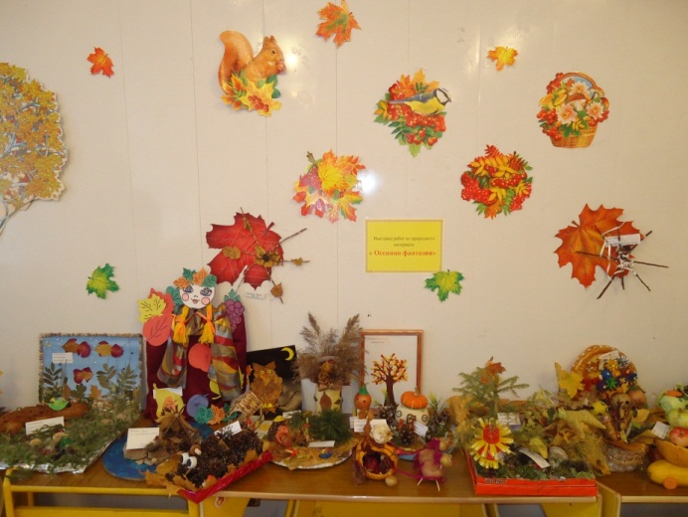
Итоги подведены, участники будут награждены грамотами.
1 место – Семья Сырбу « Корзина счастья» (средняя группа 1 здание)
Семья Немовых « Подсолнух» и «Виноград» (1 младшая группа, 2 здание)
Семья Федяевых «Чиполлино» (подготовительная группа, 2 здание)
Семья Гордеевых «На лесной полянке» (2 младшая группа, 1 здание)
2 место – семья Ильичевых « Смешарики» (подготовительная группа, 2 здание)
семья Соколовых «В гости к Маше» (1 младшая группа, 1 здание)
семья Поляковых « Корабль» (подготовительная группа, 1 здание)
семья Смолиных « Теремок» (подготовительная группа, 1 здание)
3 место – семья Садовых « На бал к Золушке» (1 младшая группа, 2 здание )
семья Весниных «Осеннее трио» (старшая группа, 1 здание)
семья Куприяновых «Краски Осени» (подготовительная группа, 1 здание)
семья Масловых «Чудо в Ульяновском пруду» (1 младшая группа, 1 здание)

